開班申請表
附件1~4
- 114上學期課後社團上課期間為114/9/1至115/01/20，敬請注意期間補假、課情形，並詳填資料，以便作業順利！

- 郵件主旨請填寫「國小114學年度上學期課後社團申請表-(社團名稱)」，檔名改為「週(一~五)-(社團名稱)」。

3.114.5.19(一)16：00前E-mail至承辦人信箱：gtes823@gtes.tp.edu.tw訓育組長收。

4.經本校課後社團委員會審查後，公告受理報名社團名單。
網路報名時間：114年5月28日(三)上午 09：00至114年6月18日(三)晚上11：59

5.指導教師、教練鐘點費每節課450元起，費用直接匯入指導教師、教練帳戶。(依據臺北市國民小學課外社團作業要點)

6.各類別之招生人數師生比如附件，每班最少開班數8人為原則；最多招生人數請勿超過師生比人數限制，講師若有2人請分2班填寫。

7.若有相關問題可來電詢問：
學務處聯絡電話23639795 訓育組分機823

8.開課與否由社團委員會會議通過為主。

台北市大安區古亭國民小學課後社團辦理之班次程度及師生比參考原則
附件2 (邀集教師會與國小家長聯合會家長與會討論)
附件2 (邀集教師會與國小家長聯合會家長與會討論)
附件2 (邀集教師會與國小家長聯合會家長與會討論)
附件2 (邀集教師會與國小家長聯合會家長與會討論)
附件2 (邀集教師會與國小家長聯合會家長與會討論)
附件2 (邀集教師會與國小家長聯合會家長與會討論)
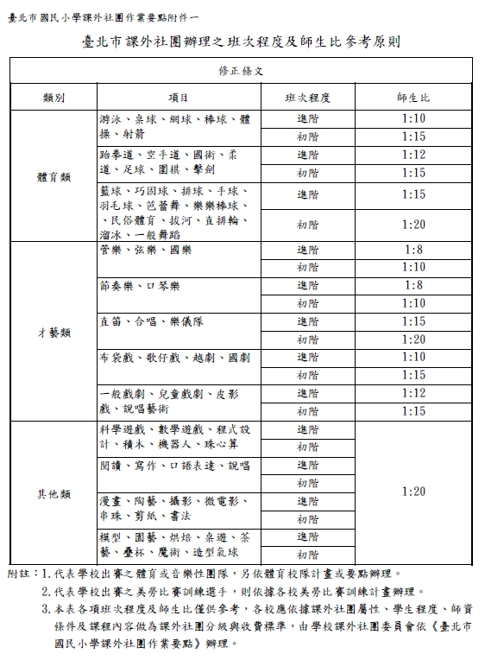

申請表件1-開課基本資料表
申請單位/人
申請聯絡人 |  | 申請聯絡人電話
申請聯絡人e-mail
申請社團方式 | □配合學校開班規則(勾選代表詳閱並遵守本校課後社團實施計畫)

社團/班級名稱
課程類別  (請參考實施計畫) | □知性藝文類 □技能研習類 □其他  □休閒活動類 □體育競賽類
開課時間 | 單選 □星期一 □星期二 □星期三 □星期四 □星期五
課程內容簡介 | (列入招生簡章用，請以50字內簡要介紹本期課程綱要)
場地使用需求 | □本校教室_____ □操場 □戶外籃球場 □綜合球場 □其他(請填寫)_____  （場地如有衝突則由學校協調安排）
特殊設備需求 | (仍須視學校設備狀況確認是否提供)
招生年級 | 年級 (請詳填適合開課年段，例：1-3、1-6、4-6或3-6年級等) | 招生班級數 | 1班
每班招生人數 | 最少開班數 8 人，最多 人
學生上課自備器材
上課其他注意事項

申請表件2-授課內容計畫書 【週一版】
- 114/10/6(一)中秋節，不上課。
- 114/10/10(五)國慶日，不上課。
- 114/12/1(一)學校運動會補假，不上課。
(四)115/1/1(四)元旦，不上課。
◎社團/班級名稱：【 】
堂數 | 上課日期 | 授課內容 | 備註  （如教材或自備用具等）
1 | 9/1
2 | 9/8
3 | 9/15
4 | 9/22
5 | 9/29
6 | 10/6 | 10/6中秋節 休假
7 | 10/13
8 | 10/20
9 | 10/27
10 | 11/3
11 | 11/10
12 | 11/17
13 | 11/24
14 | 12/1 | 12/1學校運動會補假
15 | 12/8
16 | 12/15
17 | 12/22
18 | 12/29
19 | 1/5
20 | 1/12
21 | 1/19

每次上課有2節課，課程以每次上課時間列出，填寫內容將提供家長參考。
格數不足請自行增列
申請表件2-授課內容計畫書 【週二版】
(一) 114/10/6(一)中秋節，不上課。
(二) 114/10/10(五)國慶日，不上課。
(三) 114/12/1(一)學校運動會補假，不上課。
(四)115/1/1(四)元旦，不上課。
◎社團/班級名稱：【 】
堂數 | 上課日期 | 授課內容 | 備註  （如教材或自備用具等）
1 | 9/2
2 | 9/9
3 | 9/16
4 | 9/23
5 | 9/30
6 | 10/7
7 | 10/14
8 | 10/21
9 | 10/28
10 | 11/4
11 | 11/11
12 | 11/18
13 | 11/25
14 | 12/2
15 | 12/9
16 | 12/16
17 | 12/23
18 | 12/30
19 | 1/6
20 | 1/13
21 | 1/20

每次上課有2節課，課程以每次上課時間列出，填寫內容將提供家長參考。
格數不足請自行增列

申請表件2-授課內容計畫書 【週三版】(僅限弦樂社團)
(一) 114/10/6(一)中秋節，不上課。
(二) 114/10/10(五)國慶日，不上課。
(三) 114/12/1(一)學校運動會補假，不上課。
(四)115/1/1(四)元旦，不上課。
◎社團/班級名稱：【 】
堂數 | 上課日期 | 授課內容 | 備註  （如教材或自備用具等）
1 | 9/3
2 | 9/10
3 | 9/17
4 | 9/24
5 | 10/1
6 | 10/8
7 | 10/15
8 | 10/22
9 | 10/29
10 | 11/5
11 | 11/12
12 | 11/19
13 | 11/26
14 | 12/3
15 | 12/10
16 | 12/17
17 | 12/24
18 | 12/31
19 | 1/7
20 | 1/14

每次上課有2節課，課程以每次上課時間列出，填寫內容將提供家長參考。
格數不足請自行增列
申請表件2-授課內容計畫書 【週四版】
(一) 114/10/6(一)中秋節，不上課。
(二) 114/10/10(五)國慶日，不上課。
(三) 114/12/1(一)學校運動會補假，不上課。
(四)115/1/1(四)元旦，不上課。
◎社團/班級名稱：【 】
堂數 | 上課日期 | 授課內容 | 備註  （如教材或自備用具等）
1 | 9/4
2 | 9/11
3 | 9/18
4 | 9/25
5 | 10/2
6 | 10/9
7 | 10/16
8 | 10/23
9 | 10/30
10 | 11/6
11 | 11/13
12 | 11/20
13 | 11/27
14 | 12/4
15 | 12/11
16 | 12/18
17 | 12/25
18 | 1/1 | 1/1元旦 休假
19 | 1/8
20 | 1/15

每次上課有2節課，課程以每次上課時間列出，填寫內容將提供家長參考。
格數不足請自行增列

申請表件2-授課內容計畫書 【週五版】
(一) 114/10/6(一)中秋節，不上課。
(二) 114/10/10(五)國慶日，不上課。
(三) 114/12/1(一)學校運動會補假，不上課。
(四)115/1/1(四)元旦，不上課。
◎社團/班級名稱：【 】
堂數 | 上課日期 | 授課內容 | 備註  （如教材或自備用具等）
1 | 9/5
2 | 9/12
3 | 9/19
4 | 9/26
5 | 10/3
6 | 10/10 | 10/10國慶日 休假
7 | 10/17
8 | 10/24
9 | 10/31
10 | 11/7
11 | 11/14
12 | 11/21
13 | 11/28
14 | 12/5
15 | 12/12
16 | 12/19
17 | 12/26
18 | 1/2
19 | 1/9
20 | 1/16

每次上課有2節課，課程以每次上課時間列出，填寫內容將提供家長參考。
格數不足請自行增列
申請表件2-授課內容計畫書 【假日版】
(一) 114/10/6(一)中秋節，不上課。
(二) 114/10/10(五)國慶日，不上課。
(三) 114/12/1(一)學校運動會補假，不上課。
(四)115/1/1(四)元旦，不上課。
◎社團/班級名稱：【 】(上課日期請自填)
堂數 | 上課日期 | 授課內容 | 備註  （如教材或自備用具等）
1
2
3
4
5
6
7
8
9
10
11
12
13
14
15
16
17
18
19
20

每次上課有2節課，課程以每次上課時間列出，填寫內容將提供家長參考。
格數不足請自行增列

申請表件3-材料費明細表
◎社團/班級名稱：【】
◎每位學生材料費收費：【＄～＄】元
項目 | 物品名稱 | 規格或廠牌 | 單位 | 數量 | 單價 | 複價 | 須使用之課程名稱或堂數
 | 總金額
【說明】
1.原則以「1位學生」收取費用估計，以利計算學生材料費收費；若以全班採購金額計，請將總金額除以班級招生人數上限，若未招生到人數上限，則不足費用由申請單位(人)自行吸收。
2.講義影印費亦可列入材料費，A4一張可以1元計，可採購本校影印卡使用。
3.材料費請詳列，開課後不再追繳。
4.材料費申購時應符合公務機關採購規定，提供符合規定之單據，不受理逐次申請，材料於課程使用後始得請款。
5.欄位不足請自行增列。

申請表件4-講師履歷表
◎社團/班級名稱：【】
社團若有更換講師，最慢請於開課前2周，重新填妥本表傳送並聯繫訓育組長
姓 名 |  |  |  | 身分證字號
性 別 |  | 出生日期 |  |  | 照片
現職與職稱 |  |  |  |  | 照片
相關證書  名稱字號 |  |  |  |  | 照片
學 歷 |  |  |  |  | 照片
經 歷
聯絡電話 | （O）： |  | （H）： |  | 手機：
E-Mail
LINE ID
戶籍地址
聯絡地址 | □同上
可授課科目
或專長
備註 | 1.請於開課1週前檢附警察刑事紀錄證明書(良民證)以及富邦存簿影本。
所有欄位請務必填寫，校內講師亦請填寫資料。

